**Leki bez recepty, czyli dostępność i bezpieczeństwo dla pacjentów**

**Dowiedz się, dlaczego rynek medyczny nie byłby w stanie funkcjonować bez leków bez recepty.**

Ważny element opieki zdrowotnej, umożliwiający pacjentom szybki dostęp do podstawowych środków zaradczych stanowią **leki bez recepty**. Dostępność tych leków bez konieczności wizyty u lekarza może być korzystna, ale równocześnie wymaga odpowiedzialnego podejścia ze strony pacjentów.



**Niewątpliwe korzyści, ale i rozważne korzystanie**

Zalety leków ogólnodostępnych są liczne. Pacjenci zyskują łatwiejszy dostęp do środków łagodzących objawy chorób powszechnych, takich jak przeziębienie czy ból głowy. Bez recepty dostępne są również leki przeciwhistaminowe czy preparaty do pielęgnacji zdrowia jamy ustnej, co sprzyja utrzymaniu ogólnego stanu zdrowia.

Mimo szerokiej dostępności [leków bez recepty](https://www.lek24.pl/) pacjenci powinni korzystać z nich z umiarem. Samodiagnoza i samoleczenie mogą prowadzić do błędów w ocenie stanu zdrowia. W przypadku utrzymujących się lub nasilających się objawów zawsze zaleca się skonsultowanie się z profesjonalistą medycznym.

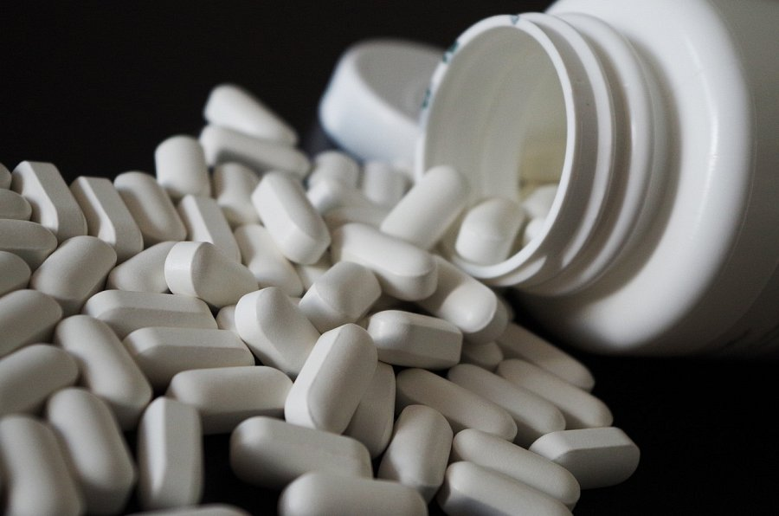

**Przy korzystaniu z leków bez recepty pamiętaj o dawkowaniu**

Gdy jednak mówimy o lekach ogólnodostępnych, ważne jest, aby znać i przestrzegać zaleceń dotyczących dawkowania i interakcji z innymi lekami. Nieprawidłowe stosowanie leków może prowadzić do poważnych konsekwencji dla zdrowia.

*Leki bez recepty* spełniają ważną rolę w samopomocy zdrowotnej, umożliwiając pacjentom szybki dostęp do potrzebnych środków. Jednakże, aby zapewnić bezpieczeństwo i skuteczność, konieczne jest zachowanie rozwagi i świadomości w zakresie korzystania z tych leków.